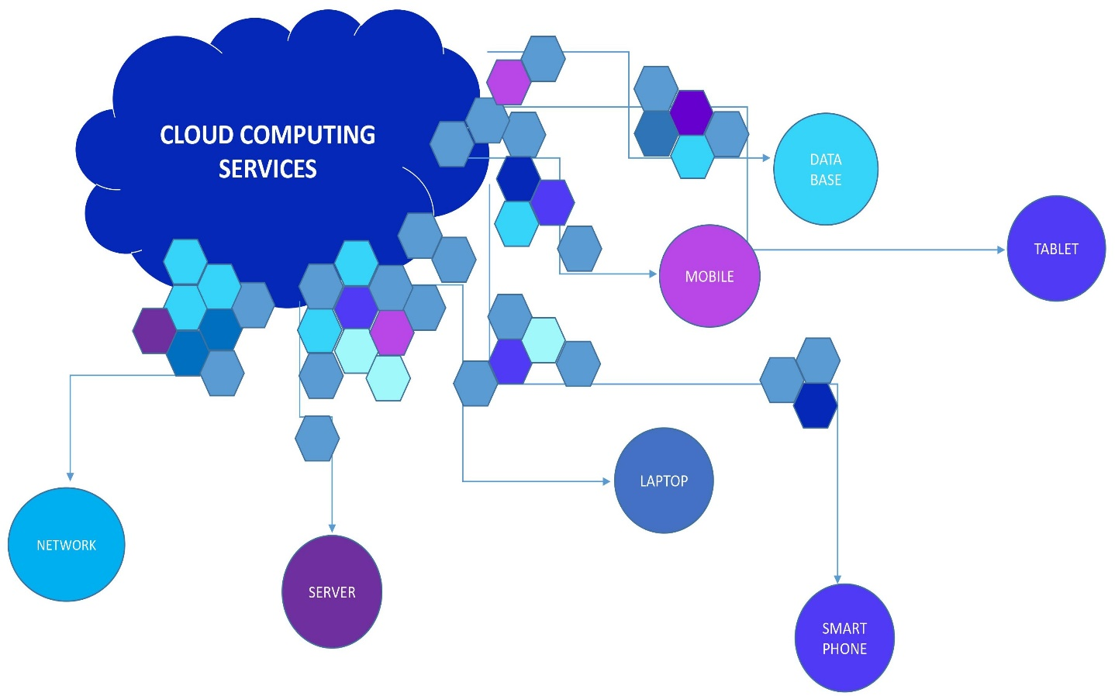

**Проучване на използваните облачни услуги от поднадзорните на Комисията за финансов надзор лица**

**Ноември’ 2020г.**

Облачните услуги са от основно значение за обособяването на истински, конкурентен и единен пазар на данни за потребителите. Те са ключова цел, залегнала в Стратегията за данни на Европейската комисия, Цифровата стратегия, Индустриалната стратегия и Плана за възстановяване на Европейския съюз (ЕС), според които следва да бъде осигурен достъп до по-защитени, устойчиви, оперативно съвместими, екологични и масивни облачни инфраструктури и услуги за бизнесa.

Наблюдават се все повече инвестиции в трансгранични облачни инфраструктури и услуги за изграждане на облачно предлагане от следващо поколение, европейски пазари за облачни услуги, където потребителите ще имат единен портал за облачни предложения, отговарящи на ключови стандарти и правила на ЕС. През 2020 г. държавите-членки подписаха съвместна декларация относно облака, в която изразяват волята да си сътрудничат за създаването му.

В рамките на ЕС вече е създадена правна рамка, включваща Регламента за свободния поток на нелични данни, заедно с Общия регламент за защита на данните, с които се повишава правната сигурност за потребителите в облака и осигурява свободното движение на всички данни в ЕС. Разработени са и са в процес на разглеждане от Европейския съвет за защита на данните два Кодекса за поведение за защита на данните. Успоредно с това европейската агенция за киберсигурност ENISA работи по единна схема за сертифициране на киберсигурност за облачни услуги. Схемата ще осигури по-голяма увереност на бизнеса, публичната администрация и гражданите, че техните данни са защитени, където и да се съхраняват или обработват. Стандартизирани споразумения за ниво на облачни услуги (SLA) ще гарантират качеството на облачните услуги на европейския пазар.

За повишаване конкурентоспособността и удовлетвореността на потребителите, доставчиците на финансови услуги все повече използват облачните услуги, за да се дигитализират. За регулиране на процеса и съгласно плана за действие на Fintech в момента Европейската комисия със заинтересованите страни – финансовите субекти и доставчиците на облачни услуги, работят съвместно с надзорните органи и регулаторите за определянето на стандартни договорни клаузи, които да залегнат в съответните споразумения за възлагане.

Използваните облачни услуги могат да донесат значителни ползи, като не се изключва и наличието на някои рискове. Сигурността и целостта на информационните системи, използващи облачни услуги, зависи от правилното идентифициране и управление на тези рискове и прилагането и поддържането на подходящи мерки за сигурност. С наскоро внедрения „пакет за управление“ корпоративното управление на ИТ и киберсигурността попада под отговорността на новосформирания Съвет за информационни технологии и киберсигурност (ITCB). Сигурното и безопасно използване на облачните услуги е неразривно свързано с подходяща класификация на данните на информационна система. Задължително е да се гарантира, че правилата за информационна сигурност се прилагат при всяко използване на облачни услуги, независимо дали в помещението или в публичния облак, и особено когато бизнес приложенията се използват като софтуер услуга.

В тази връзка и имайки предвид, че облачните услуги се разглеждат като онези дигитални технологии, които ще допринесат за постигане целите за устойчивост на Зелената сделка в различни области, Комисията за финансов надзор (КФН) инициира кратко проучване сред поднадзорните лица в трите направления - застраховане, инвестиции и осигуряване. Компаниите имаха възможност да отговорят на поставените седем ключови въпроса, изпратени от КФН.

В рамките на проучването взеха участие общо 113 дружества, от които 35 дружества, функциониращи на инвестиционния пазар (инвестиционни посредници, публични дружества, управляващи дружества и дружества със специална и инвестиционна цел), 76 застрахователни компании и 2 осигурителни дружества.

**ЗАСТРАХОВАТЕЛЕН ПАЗАР**

В проучването за използваните облачни услуги в застрахователния сектор се включиха 76 компании, от които 57 застрахователни брокера и 19 застрахователни дружества.

Наблюдава се тенденция на увеличаване интереса на застрахователния пазар в проучванията на КФН в областта на финансовите иновации. За сравнение, в проучването през 2019 г. се включиха едва 22 компании; в това от август 2020 г. – 53 дружества, а в настоящото – 76.

Облачните услуги са иновацията, която според най-много лица в застрахователния сектор, е спомогнала за намаляване на разходите им. Като основно предимство на облачните услуги се изтъкват: наличието на по-добра стабилност на системите, по-лесното им възстановяване в случай на авария, както и намалени разходи за администрирането им. Същите са тествани и позволяват по-голяма оперативност, поради възможността за еластично използване на ресурсите.

44% от застрахователните брокери и 32% от застрахователните дружества оценяват като много важна роля на компанията, предоставяща им облачни услуги. За 37% от застрахователните брокери и 42% от застрахователните дружества оценката е категоризирана като важна.

46% от дружествата поясняват, че в повечето случаи или всичките им данни са криптирани, или само отделни файлове с поверителна или лична информация. 53% са отговорили, че данните им не са подложени на криптиране.

Относно правните последици по отношение на поверителността на данните във връзка с мястото, на което се съхраняват те, 68% от застрахователните дружества и 75% от застрахователните брокери са категорични, че такива има и оказват значително влияние. Едва 4% не са отговорили.

Важно място в проучването заема въпросът за достъпа до данните в облака или по-точно кои служители разполагат с такъв. При 13% от отговорилите дружества достъп до такива данни имат само управителите, докато в 79% имат и други служители, но с определени задължения. Едва при 5% от дружествата всички служители разполагат с достъп до данни в облака. Видно от така подадените отговори, при по-голяма част от компаниите в застрахователния пазар правото на достъп до данни в облака е делегирано на определени служители.

Извършването на Penetration test (тест за пробив в системата/данните) е ключов при използването на финансовите иновации с цел предотвратяване на кибер атаки. На въпроса кога последно е провеждан такъв тест 30% от дружествата са посочили 2019 г. При 21% от застрахователите тестовете са направени през второ и трето тримесечие на 2020 г.

На въпроса къде се архивират данните на съответната компания в случай на бедствие в центъра за данни на доставчика 58% от застрахователните дружества отговарят положително за разлика от брокерите, при които 63% твърдят, че не знаят къде се архивират данните им.

Запитани, относно сключените споразумения (SLA) 62% от компаниите са отговорили, че са базирани на услуги, като от тях 74% са застрахователни дружества и 58% са застрахователни брокери. Услуги, базирани на клиенти, са посочили само 10% от застрахователните брокери, а съответно базирани на многостепенни и йерархични - са посочили 22% от компаниите.

**ИНВЕСТИЦИОНЕН ПАЗАР**

В проучването се включиха 23 дружества от инвестиционния пазар, като 13% от тях са инвестиционни посредници в банковата сфера, 57% в извън банковата сфера и останалите 30% са управляващите дружества.

26% от дружествата намират за много важна ролята на компаниите, предоставящи облачни услуги, което е ясен индикатор за развитието на облачните услуги, интереса към тях, необходимостта от разбирането на начина на работа на тези услуги и все по-развиващия се неотложен път на тяхното прилагане и използване. 48% от дружествата пък са отговорили, че е важна, 17% не са я припознали като значима, а 9% не са посочили отговор. Причините за това могат да бъдат както неизползването на тези услуги, така и недостатъчна информация, нужна за направата на реална оценка и формиране на представа за качеството на предлаганата услуга.

56% от дружествата нямат яснота оценка за подложените на криптиране данни и по-конкретно, кои от тях попадат в тази графа. 35% споделят в отговорите си, че са наясно с вида на данните, които са подложени на криптиране, като водещо е спецификата на клиента. 9% не са отговорили.

От особена важност е въпросът за физическото съхранение на данните и доколко са запознати с това поднадзорните лица, тъй като това би дало отражение върху юрисдикцията, под която попадат, оказвайки влияние върху съответствието. Например някои държави имат закони, уреждащи кога данните могат да бъдат достъпни без съгласието на собственика, докато някои правила за защита на данните имат ограничения в кои държави потребителите могат законно да прехвърлят своите данни. 52% от инвестиционните дружества са индикирали за наличие на особености в правните последици по отношение на поверителността на данните във връзка с мястото, на което се съхраняват. 35% от тях обаче не смятат, че има такова.

78% от управляващите дружества и инвестиционните посредници са посочили, че достъп до данните в облака имат определени служители. Много малко, едва 4% са тези, при които целият екип има достъп. Едно от най-големите притеснения за много фирми, когато обмислят дали да използват облака, е точно кой има контрол върху техните данни, след като те са извън прекия надзор на бизнеса. Необходимо е компанията да получи уверение от доставчика за това, какви опции имат за създаване и прилагане на политики през всички етапи от жизнения цикъл на данните - от създаването до унищожаването.

35% от дружествата са посочили, че последният Penetration test при използването на облачните услуги с цел предотвратяване на кибер атаки е проведен през 2019 г. 26% от дружествата са извършили тестовете през трето тримесечие на 2020 г., а 9% през второ и едва 8% през първото. 22% от анкетираните в инвестиционния сектор не са подали отговор.

За инвестиционните дружества, а и за всички във финансовия сектор, е важно да имат налична информация – план за възстановяване при бедствия, местоположение на сървъри и ефективни мерки за сигурност за предотвратяване загубата на данни, в случай на възникване на събития или инциденти. 39% от дружествата на инвестиционния пазар отчитат липса на информация за мястото на архивиране на данните им. Почти половината, 48% пък заявяват, че са наясно и подготвени за действия при екстремни ситуации.

Кой притежава вашите данни в облака? Този въпрос пречи на много предприятия да направят скок към облака, особено когато разглеждат чувствителни данни. Споразуменията (SLA) трябва конкретно да индикират прилаганите политики за собственост на данни, така че всичко да е прозрачно и ясно. В идеалния случай SLA трябва да посочва, че всички права на собственост се присъждат към потребителя. При положение обаче, че доставчикът не посочи изрично своите политики за собственост на данните в SLA, не може да се гарантира безопасността на информацията. В тази връзка 70% от дружествата са дали отговор, че са базирани на услуги, 13% - многостепенни или йерархични, а 17% не са отговорили. Инвестиционните посредници в небанковия финансов сектор са с най-голям дял в споразуменията, базирани на услуги, следвани от управляващите дружества и инвестиционните посредници в банковия сектор.

В проучването са се включили и 11 публичните дружества (ПД) и само 1 дружество със специална инвестиционна цел (АДСИЦ).

50% от запитаните дружества са окачествили като важна ролята на компанията, предоставяща облачни услуги, 17% - като много важна, а 25% - че е без значение.

Запитани дали разполагат с данни подлежащи на криптиране, повече от половината отговарят отрицателно, а 36% подали положителен отговор поясняват, че данните, които подлежат на криптиране, са в основата си лични.

Половината от дружествата считат, че има правни последици по отношение на поверителността на данните във връзка с мястото, на което се съхраняват. Само едно дружество не е посочило отговор.

В 82% от дружествата достъп до данните в облака имат определени служители, а в останалите 9% - само управителите.

Дружествата са правили последните си Penetration test основно през второто тримесечие на 2020 г. и през 2019 г., 37% са дружествата, които не са дали отговор.

55% от дружествата нямат яснота къде се архивират данните им, 27% са запознати, а 18% не са отговорили.

При 55% от дружествата, споразуменията (SLA) са базирани на услуги, 9% - са многостепенни или йерархични, а останалите 36% - на ниво услуга.

**ОСИГУРИТЕЛЕН НАДЗОР**

В рамките на проучването относно използването на облачните услуги, предлагани на осигурителния пазар, информация е предоставена от две пенсионно осигурителни дружества. Подадените им отговори са доста идентични и съответно са идентифицирани минимални разлики.

И двете дружества отбелязват като важна ролята на компанията, предоставяща им облачни услуги. Също така знаят кои конкретни данни са подложени на криптиране (в частност чувствителни лични данни), както и къде се архивират, в случай на бедствие в центъра за данни при доставчика. Достъп до данните в облака имат определени служители и в двете дружества. Споразуменията им (SLA) са базирани на услуги. Последно извършен Penetration test е посочен само при едното - през второ тримесечие на 2020 г.

**МЯСТО НА БЪЛГАРИЯ В КАРТАТА НА ЕС ОТНОСНО ИЗПОЛЗВАНЕТО НА ОБЛАЧНИ УСЛУГИ**

Темата за защита на данните е много важна и чувствителна за компаниите и затова разпоредбите в това отношение са изключително строги. Никой бизнес не може да си позволи да бъде небрежен, когато става въпрос за защита на сигурността на данните и това е особено вярно при използването на облачни услуги.

Дори ежедневният контрол на данни да е пренасочен в облачната услуга, то все още крайната отговорност за сигурността им е при клиента. Освен това голям процент от грешките в сигурността в облака се допускат именно от клиента, а не от доставчика.

Много от тези проблеми могат да бъдат избегнати, ако фирмите имат ясна политика за сигурността в облака, разбиране за това какви защити ще въведе доставчика, какви са ограниченията на услугите и какви са стъпките при нарушение на сигурността.

Предвид, че доставчиците на облак имат различни начини за извършване на рутинни архиви, е важно да има пълна прозрачност за предприетите мерки, които да гарантират дълголетието на данните в облака. Важно е да се знае кога и колко често се извършват рутинни архиви, тъй като колкото по-често е архивирането, толкова по-добре ще бъде съкращението им. Архивите улесняват доставчика да възстанови услугата до определена точка и период в случай на неизправност. Затова е важно да има информация колко назад може да се възстановят данните (например до преди 7 дни). По време на процеса на архивиране на данните в идеалния случай трябва да бъдат криптирани, за да се гарантира, че никой няма да ги достъпи, когато те се прехвърлят от активната система към резервната платформа за съхранение.

От направено проучване от Евростат, статистическата служба на Европейския съюз, 26% от компаниите в ЕС с най-малко 10 заети лица са внедрили облачни услуги в работата си. Използването им е нараснало бързо през последните няколко години. Големите компании използват облачните услуги много повече (56% от фирмите с и над 250 наети лица), отколкото малките (23% от фирмите с персонал от 10 до 49 души).

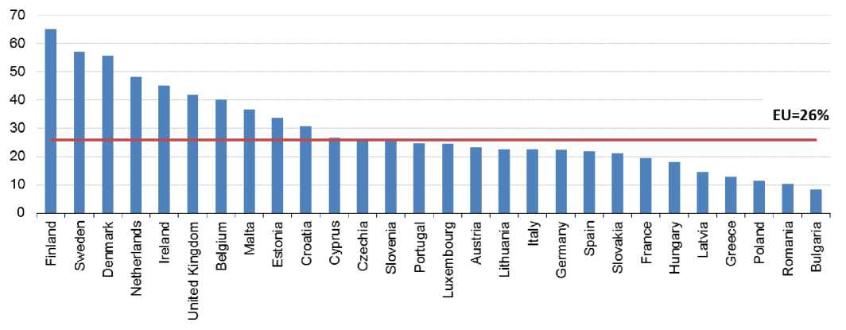

Значителни разлики могат да се наблюдават между страните по отношение на използването на облачните услуги. Голяма част от компаниите използват облачни услуги в скандинавските държави-членки на ЕС. Над половината от фирмите във Финландия (65%), Швеция (57%) и Дания (56%) използват облачни услуги. В противоположния край на скалата са България (8%) и Румъния (10%). Информацията е на Евростат и е част от резултатите от проучване за използването на ИКТ (ICT) (информационни и комуникационни технологии) от фирмите. Компаниите използват облачни услуги най-вече за електронна поща (69% от фирмите), последвано от съхранение на файлове в електронна форма в облак (68%). Фирмите купуват по-рядко изчислителна мощ, за да стартират собствен софтуер (23%) или използват CRM софтуерни приложения в облака за управление на информация за клиентите (29%).

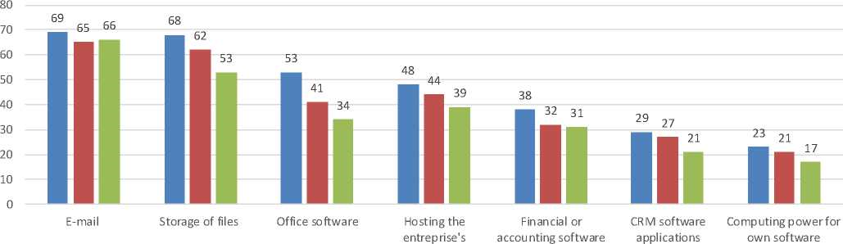

Повече от една на 10 компании от ЕС анализират големи данни.  
През последните години количеството цифрови данни, създадени, съхранявани и обработвани в света, нараства експоненциално. Всяка дейност, провеждана онлайн или чрез използване на информационни и комуникационни технологии, генерира поредица от цифрови отпечатъци, които, предвид техния обем, разнообразие и скорост, се наричат „големи данни“. В ЕС 12% от фирмите с поне 10 заети лица съобщават, че анализират големи данни. Такива анализи се правят предимно от големи (33%) и средни (19%) компании и се извършват от вътрешен персонал (8%) или от външни доставчици на услуги (5%).

Анализът на големи данни показва, че сред държавите-членки на ЕС, най-големият дял на фирмите, анализиращи големи данни, се наблюдава в Малта (24%), Холандия (22%), Белгия и Ирландия (и двете 20%). Най-малкият дял е отбелязан в Кипър (5%), Унгария и Австрия (и двете 6%), България и Италия (и двете 7%).

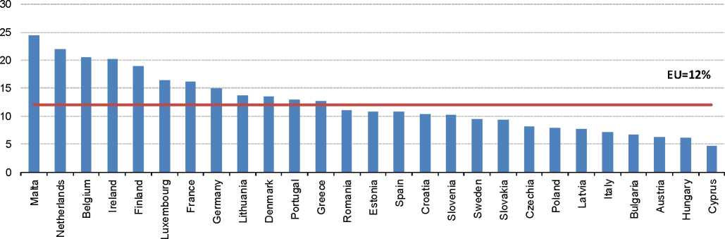

Най-често използваните източници на данни са с локация на преносими устройства и данни, генерирани от социални мрежи. Компаниите, които анализират големи данни, използват различни източници. Почти половината от всички компании са анализирали данни от използването на преносими устройства, например преносими устройства, използващи мобилни телефонни мрежи, безжични връзки или GPS (49%), последвани от данни, генерирани от социални медии, например социални мрежи (45%).

По-малко от една трета от предприятията анализират собствени големи данни от интелигентни устройства или сензори (29%) или данни от други източници (26%).

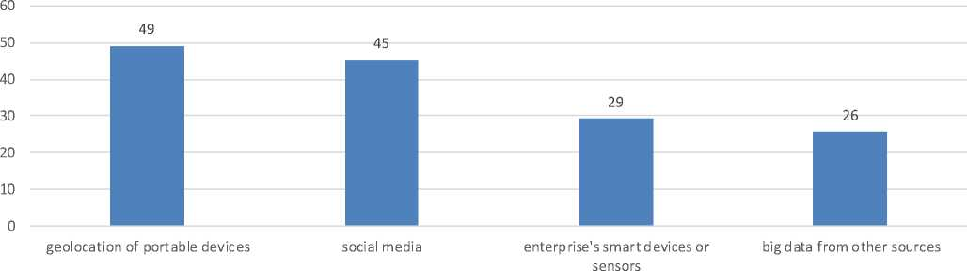

Проучването сочи, че в ЕС 4% от компаниите с поне 10 заети лица са използвали 3D печат. В големите фирми делът на използването на 3D принтер е 13% в сравнение с 3% в малките фирми. Най-големият дял на компаниите, използващи 3D печат се наблюдава във Финландия (7%), Дания, Малта, Великобритания и Белгия (всички по 6%). Най-малки дялове са отчетени от предприятия в Кипър и Латвия (и двете 1%), следвани от Естония, България, Гърция, Унгария, Румъния и Полша (всички 2%). Повече от половината предприятия, които са използвали 3D печат, са използвали тази технология за прототипи или модели за вътрешна употреба (57%). По-малко от една трета използва 3D печат за прототипи или модели за продажба (32%) или за стоки, които ще се използват в производствения процес на компанията (27%). Само 17% са използвали 3D печат за стоки, различни от прототипи или модели, които ще се продават.